Диаграммы состояний
- Аутентификация и регистрация
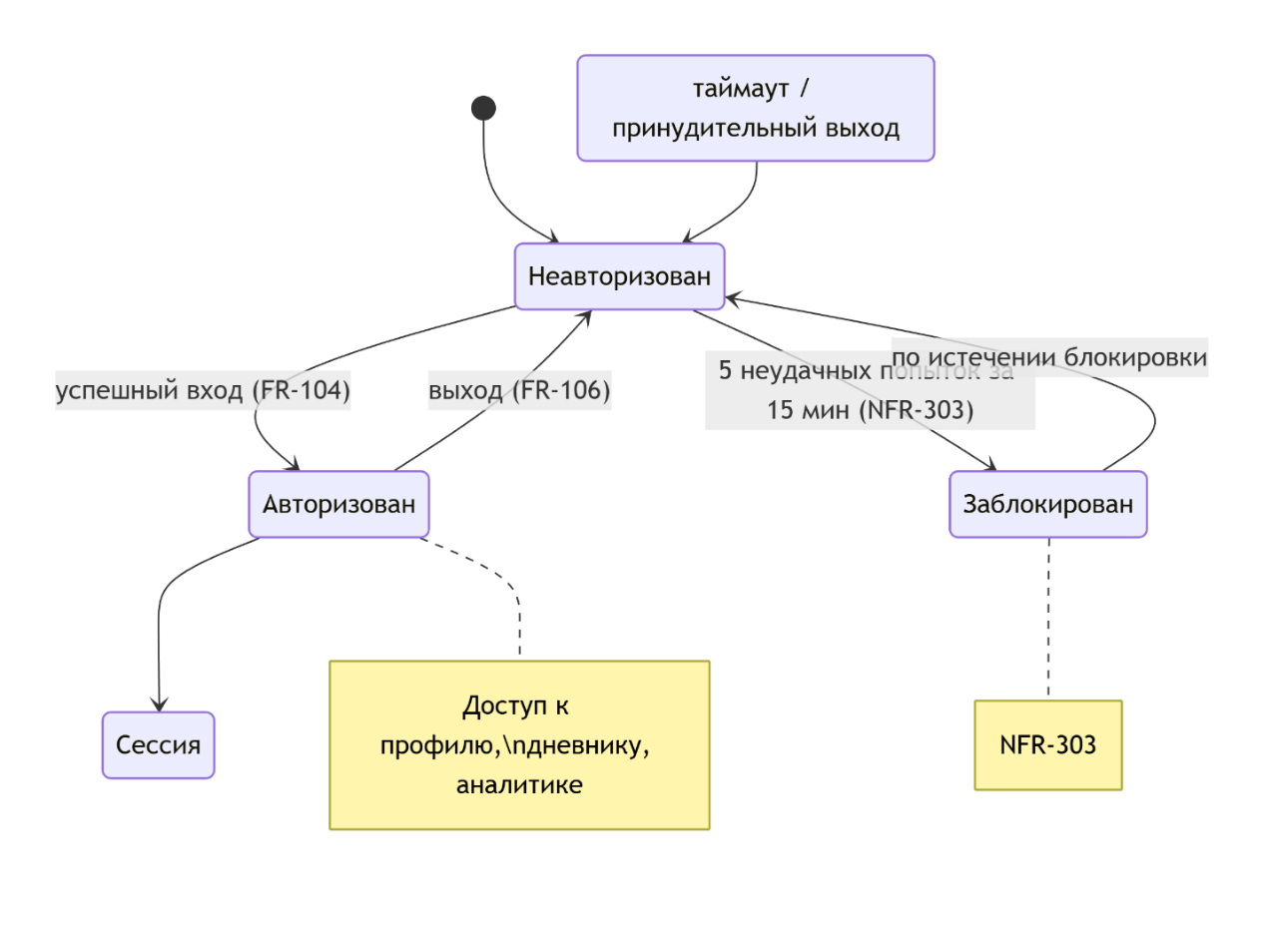
stateDiagram-v2
[*] --> Неавторизован
Неавторизован --> Авторизован : успешный вход (FR-104)
Неавторизован --> Заблокирован : 5 неудачных попыток за 15 мин (NFR-303)
Авторизован --> Неавторизован : выход (FR-106)
Авторизован --> Сессия истекла : таймаут / принудительный выход
Сессия истекла --> Неавторизован

Заблокирован --> Неавторизован : по истечении блокировки
note right of Авторизован : Доступ к профилю,\nдневнику, аналитике
note right of Заблокирован : NFR-303

- Дневник питания и учёт продуктов
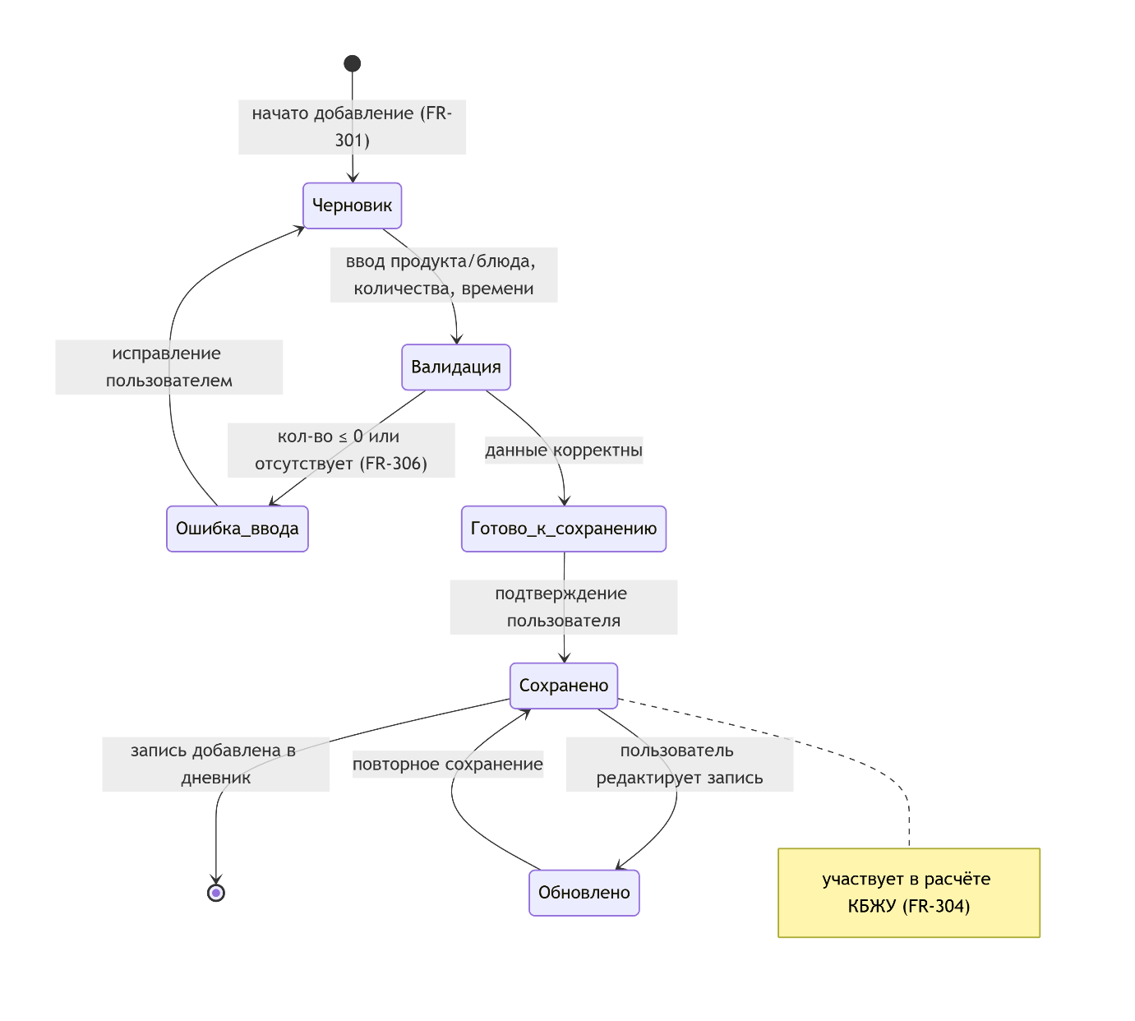
stateDiagram-v2
[*] --> Черновик : начато добавление (FR-301)

Черновик --> Валидация : ввод продукта/блюда, количества, времени
Валидация --> Ошибка_ввода : кол-во ≤ 0 или отсутствует (FR-306)
Ошибка_ввода --> Черновик : исправление пользователем

Валидация --> Готово_к_сохранению : данные корректны

Готово_к_сохранению --> Сохранено : подтверждение пользователя

Сохранено --> [*] : запись добавлена в дневник
Сохранено --> Обновлено : пользователь редактирует запись
Обновлено --> Сохранено : повторное сохранение

note right of Сохранено : участвует в расчёте КБЖУ (FR-304)

- Профиль, ИМТ и цели
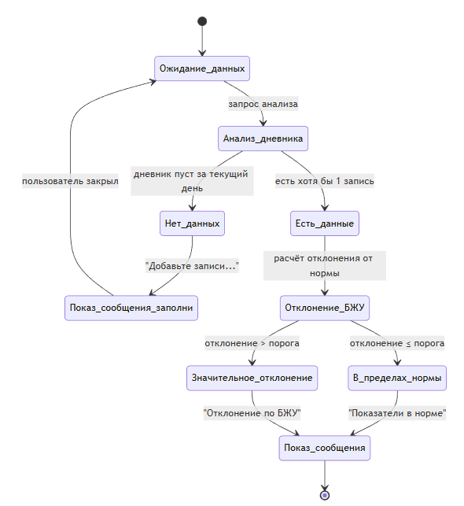
stateDiagram-v2
[*] --> Ожидание_данных

Ожидание_данных --> Анализ_дневника : запрос анализа
Анализ_дневника --> Нет_данных : дневник пуст за текущий день
Анализ_дневника --> Есть_данные : есть хотя бы 1 запись

Нет_данных --> Показ_сообщения_заполни : "Добавьте записи..."
Показ_сообщения_заполни --> Ожидание_данных : пользователь закрыл

Есть_данные --> Отклонение_БЖУ : расчёт отклонения от нормы
Отклонение_БЖУ --> В_пределах_нормы : отклонение ≤ порога
Отклонение_БЖУ --> Значительное_отклонение : отклонение > порога

В_пределах_нормы --> Показ_сообщения : "Показатели в норме"
Значительное_отклонение --> Показ_сообщения : "Отклонение по БЖУ"

Показ_сообщения --> [*]

